Guion IV: Compresión con pérdida conceptos: curva Tasa/Distorsión

Información sobre la entrega de la práctica

Las prácticas se entregarán en un único fichero comprimido Practica04ApellidoNombre.zip. El fichero contendrá:

* Las funciones de Matlab a realizar en ficheros .m con los nombres de las funciones que se indiquen en el guion.
* Los trozos de código a realizar, que se entregarán todos en los pasos correspondientes de un único fichero .m llamado Practica04ApellidoNombre.m . Este fichero lo crearás modificando el fichero .m Practica04MolinaRafael.m en el servidor.
* Las discusiones y respuestas solicitadas en el guion se entregarán en un único fichero pdf. El nombre del fichero será Practica04ApellidoNombre.pdf. Lo construirás editando Practica04MolinaRafael.doc y salvándolo en formato pdf.

# Tasa-distorsión

Antes de comenzar, repasa el concepto de distorsión y entiende los conceptos de: error cuadrático medio, relación señal ruido en decibelios (dBs) y pico de la relación señal ruido en dBs que aparecen en el tema “Conceptos para la Compresión con Pérdida”.

Un concepto importante al hablar de compresión con pérdida es la tasa-distorsión, donde la tasa se mide, por ejemplo, en número de bits por píxel, y la distorsión en error cuadrático medio.

Al comprimir con pérdida un conjunto de datos (una imagen, por ejemplo) se introduce una distorsión en los datos. Normalmente, a mayor compresión, mayor distorsión. Al comprimir un conjunto de datos se obtiene una pareja (tasa, distorsión). Si el conjunto de datos original se comprime, en diferentes ocasiones, modificando algún parámetro del modelo de compresión (por ejemplo, jpeg con diferentes parámetros de compresión), podemos crear una serie de parejas (tasa, distorsión), que se pueden representar gráficamente para crear una gráfica como la siguiente:

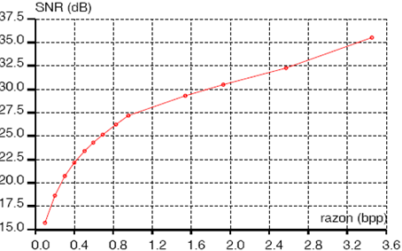

Figura 1

En esta gráfica, podemos ver la evolución de la distorsión con el número de bits. Así vemos que al crecer el número de bits crece el SNR (disminuye la distorsión). También vemos que el crecimiento no es lineal sino que a tasas de bits bajos el crecimiento del SNR es mucho más rápido que a tasas altas. También observamos que la curva parece no ser cóncava para tasas altas.

Estas gráficas también nos permiten comparar diferentes métodos de compresión. Por ejemplo, en la siguiente gráfica, figura 2, vemos la evolución de dos métodos de compresión diferentes sobre el mismo conjunto de datos:

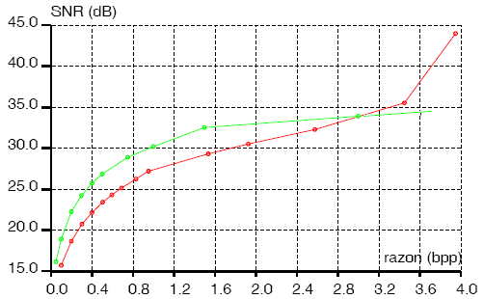

Figura 2

Se puede observar que para tasas bajas el método representado en verde proporciona menor distorsión (mayor SNR) que el método en rojo. Visto desde otro punto de vista, para la misma distorsión, el método en verde necesita menos bits para representar la señal. Sin embargo, para tasas de bits altas (mayores de 3 bits/símbolo) el método en rojo mejora al verde. Además, estas curvas parecen no ser cóncavas.

Es importante que tengas en cuenta que en las dos gráficas anteriores hemos dibujado puntos (Tasa,SNR) y no (Tasa,Distorsión). Fíjate que cuanto mayor sea la SNR menor es la distorsión, la curva Tasa/Distorsión tiene la forma

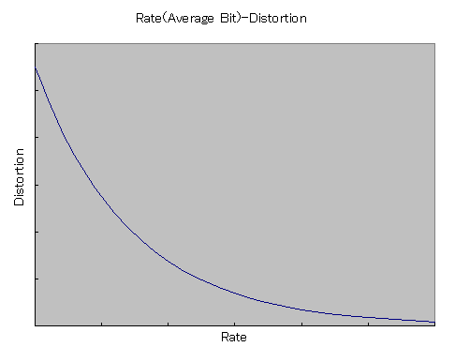

**Paso 1**

Al observar las curvas anteriores surge una pregunta, ¿es posible que las líneas roja y verde de la segunda figura y la roja de la primera no sean cóncavas? ¿Si es posible, qué indican? Escribe y justifica tu respuesta en el paso 1 de Practica04ApellidoNombre.pdf.

**Incluye tu respuesta aquí**

La primera curva que muestra la relación entre la tasa y la SNR (Signal-to-Noise Ratio) efectivamente será convexa para valores superiores de tasa. Esto se debe a que cuando la tasa tiende a la cantidad de bpp del archivo original, el error cuadrático medio tiende a 0 y en consecuencia el SNR(dB) = 10log10(varianza/error_cuadratico_medio) tiende a infinito. Es por esto que cuando la tasa aumenta de valor y comienza a aproximarse a los valores originales la gráfica toma una pendiente pronunciada y se vuelve convexa.

En la segunda ocurre exactamente lo mismo pero con dos métodos de compresión diferentes, uno de los cuales causa mayor distorsión al reducir ligeramente la cantidad de bits (verde), y otro que apenas distorsiona al reducir mínimamente la cantidad de bits (rojo).

**Paso 2**

En el paso 2 de Practica04ApellidoNombre.m escribe código Matlab para:

* leer la imagen sin comprimir bird.pgm,
* salvar la imagen bird.pgm usando JPEG variando el factor de calidad desde 5 a 100 en pasos de 5 (ver manual de imwrite). Llama a las imágenes comprimidas birdx.jpeg con x=5, 10, 15,…,100.
* mostrar en una ventana las 20 imágenes obtenidas.

**Paso 3**

Incluye en el paso 3 de Practica04ApellidoNombre.pdf la ventana que contiene las 20 imágenes. Examínalas con detenimiento y comenta brevemente su calidad.

**Incluye tu respuesta aquí**

En las compresiones con calidad 5-25 se nota levemente la compresión ya que llegan a diferenciarse regiones que deberían notarse continuas como discretas, se perciben esos saltos de un color a otro, aunque sólo en determinadas regiones y fijandose con detenimiento. A partir de 30 la calidad es suficiente para que apenas se nota la diferencia entre el original y el comprimido. Por último comentar que la calidad 5 es muy inferior a la 10 y es en la que realmente se percibe hasta que punto se puede llegar a distorsionar una imagen por medio de la compresión.

**Paso 4**

En el paso 4 de Practica04ApellidoNombre.m escribe código Matlab para:

* calcular el espacio que ocupa en bits cada 8 bits del fichero original para cada fichero comprimido birdx.jpeg con x {5,10,15,…,100}. Es decir, calcula la tasa.
* calcular la distorsión como error cuadrático medio entre las imágenes en bird.pgm y birdx.jpeg, x=5, 10, 15, 20,…,100.
* representar los puntos tasa/distorsión obtenidos.

Te será de utilidad la función dir.

**Paso 5**

Completa en el paso 5 de Practica04ApellidoNombre.pdf la siguiente tabla e incluye la curva tasa/distorsión que has obtenido en el paso anterior.

**Incluye tus respuestas aquí**

|  |  |  |
| --- | --- | --- |
| Imagen | Tasa (bpp) | Distorsión |
| bird5.jpeg | 1.863587e-01 | 3.865893e+03 |
| bird10.jpeg | 2.372504e-01 | 2.033941e+03 |
| bird15.jpeg | 2.794770e-01 | 1.475791e+03 |
| bird20.jpeg | 3.153575e-01 | 1.213770e+03 |
| bird25.jpeg | 3.527025e-01 | 1.028988e+03 |
| bird30.jpeg | 3.873625e-01 | 8.806055e+02 |
| bird35.jpeg | 4.192156e-01 | 7.777520e+02 |
| bird40.jpeg | 4.487498e-01 | 7.144961e+02 |
| bird45.jpeg | 4.813351e-01 | 6.438906e+02 |
| bird50.jpeg | 5.112355e-01 | 5.973789e+02 |
| bird55.jpeg | 5.386951e-01 | 5.507559e+02 |
| bird60.jpeg | 5.777486e-01 | 5.135059e+02 |
| bird65.jpeg | 6.274199e-01 | 4.623730e+02 |
| bird70.jpeg | 6.921023e-01 | 4.155820e+02 |
| bird75.jpeg | 7.758234e-01 | 3.703691e+02 |
| bird80.jpeg | 9.039679e-01 | 3.070391e+02 |
| bird85.jpeg | 1.090937e+00 | 2.463770e+02 |
| bird90.jpeg | 1.422892e+00 | 1.801875e+02 |
| bird95.jpeg | 2.155146e+00 | 1.012051e+02 |
| bird100.jpeg | 4.214123e+00 | 6.041016e+00 |

¡Aviso!: desconozco cuanto ocupa la cabecera del archivo jpeg, y, aunque se puede calcular fácilmente el tamaño de la cabecera del archivo pgm (tamaño_fichero - 256*256*8) esto no sirve para calcular la cabecera del archivo jpeg. Por tanto se han extrapolado los datos de la relación tamaño_fichero/tamaño_comprimido también al tamaño de la cabecera. Por tanto la tasa en bits por píxel puede (y probablemente sea así) no ser exactamente correcta. Para calcular la tasa de forma completamente correcta sería necesario hacer el siguiente cálculo: [tamaño_comprimido – tamaño_cabecera] (en bits) / 256*256 (píxeles).

**Paso 6**

En el paso 6 de Practica04ApellidoNombre.m escribe código Matlab para:

* salvar la imagen bird.pgm usando JPEG2000 variando el factor de compresión ‘CompressionRatio’ en x {40, 38, 36, 34, …, 6, 4 ,2}. Llama a las imágenes comprimidas birdx.jp2 con x {40, 38, 36, 34, …, 6, 4 ,2}.
* mostrar en una ventana las 20 imágenes obtenidas.

**Paso 7**

Incluye en el paso 7 de Practica04ApellidoNombre.pdf la ventana que contiene las 20 imágenes que acabas de obtener. Examínalas con detenimiento y comenta brevemente su calidad.

**Incluye tu respuesta aquí**

La calidad de las imágenes es muy semejante entre sí. Las he revisado detenidamente una por una ampliando diversas zonas de la imagen y las diferencias son casi imperceptibles. En teoría las primeras imágenes deberían tener mayor calidad al emplear un ratio de compresión menor, y la última imagen, la que se ha creado con el ratio de compresion 40, debería verse notablemente con menos calidad. Finalmente he abierto las imágenes mediante Adobe Photoshop para poder ampliarlas débidamente y compararlas mano a mano y sí que se percibe esa diferencia, pero a un nivel de detalle muy sutil.

**Paso 8**

En el paso 8 de Practica04ApellidoNombre.m escribe código Matlab para:

* calcular el espacio que ocupa en bits cada 8 bits del fichero original para cada fichero comprimido birdx.jp2 con x {40, 38, 36, 34, …, 6, 4 ,2}. Es decir, calcula la tasa.
* calcular la distorsión como error cuadrático medio entre las imágenes en bird.pgm y birdx.jp2, x {40, 38, 36, 34, …, 6, 4 ,2}.
* representar los puntos tasa/distorsión obtenidos.

Te será de utilidad la función dir.

**Paso 9**

Completa en el paso 9 de Practica04ApellidoNombre.pdf la siguiente tabla e incluye la curva tasa/distorsión que has obtenido en el paso anterior.

**Incluye tus respuestas aquí**

|  |  |  |
| --- | --- | --- |
| Imagen | Tasa (bpp) | Distorsión |
| bird40.jp2 | 2.101570e-01 | 9.637285e+02 |
| bird38.jp2 | 2.196763e-01 | 9.173086e+02 |
| bird36.jp2 | 2.289515e-01 | 8.779180e+02 |
| bird34.jp2 | 2.439627e-01 | 8.160020e+02 |
| bird32.jp2 | 2.590960e-01 | 7.505195e+02 |
| bird30.jp2 | 2.728868e-01 | 7.115703e+02 |
| bird28.jp2 | 2.952205e-01 | 6.456973e+02 |
| bird26.jp2 | 3.042517e-01 | 6.223203e+02 |
| bird24.jp2 | 3.370811e-01 | 5.422910e+02 |
| bird22.jp2 | 3.657610e-01 | 4.767383e+02 |
| bird20.jp2 | 4.090861e-01 | 4.096367e+02 |
| bird18.jp2 | 4.528993e-01 | 3.630059e+02 |
| bird16.jp2 | 4.993974e-01 | 3.172148e+02 |
| bird14.jp2 | 5.346677e-01 | 2.940664e+02 |
| bird12.jp2 | 6.441397e-01 | 2.268477e+02 |
| bird10.jp2 | 7.713078e-01 | 1.901211e+02 |
| bird8.jp2 | 9.363091e-01 | 1.537207e+02 |
| bird6.jp2 | 1.278272e+00 | 1.056113e+02 |
| bird4.jp2 | 1.938521e+00 | 4.982031e+01 |
| bird2.jp2 | 3.141493e+00 | 1.316992e+01 |

**Paso 10**

En el paso 10 de Practica04ApellidoNombre.pdf, representa en un mismo gráfico las dos curvas obtenidas en los pasos 5 y 9 y analízalas. Completa la tabla adjunta

**Incluye tus respuestas aquí**

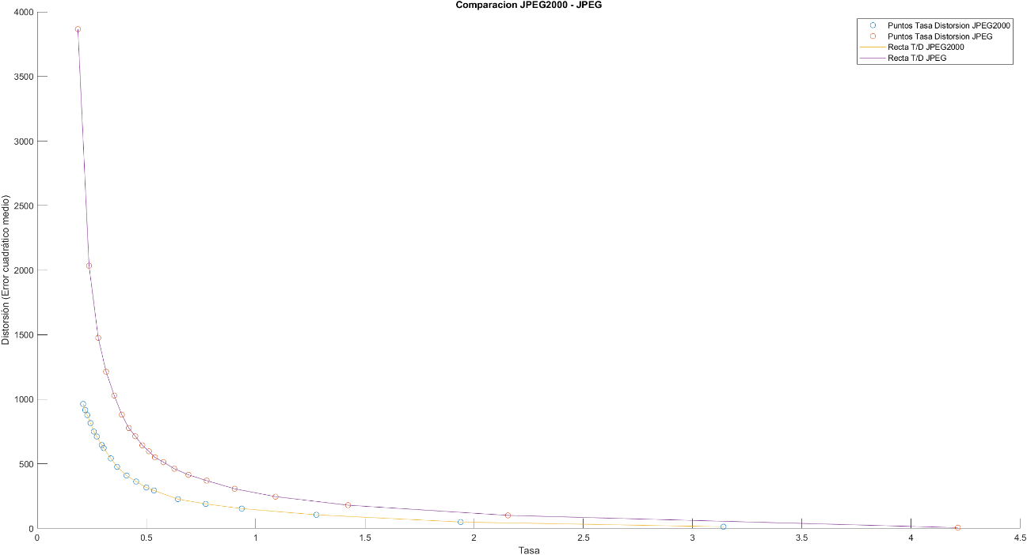

|  |  |  |  |  |  |
| --- | --- | --- | --- | --- | --- |
| Imagen | Tasa | Distorsión | Imagen | Tasa | Distorsión |
| bird5.jpeg | 1.863587e-01 | 3.865893e+03 | **bird40.jp2** | 2.101570e-01 | 9.637285e+02 |
| bird10.jpeg | 2.372504e-01 | 2.033941e+03 | **bird38.jp2** | 2.196763e-01 | 9.173086e+02 |
| bird15.jpeg | 2.794770e-01 | 1.475791e+03 | **bird36.jp2** | 2.289515e-01 | 8.779180e+02 |
| bird20.jpeg | 3.153575e-01 | 1.213770e+03 | **bird34.jp2** | 2.439627e-01 | 8.160020e+02 |
| bird25.jpeg | 3.527025e-01 | 1.028988e+03 | **bird32.jp2** | 2.590960e-01 | 7.505195e+02 |
| bird30.jpeg | 3.873625e-01 | 8.806055e+02 | **bird30.jp2** | 2.728868e-01 | 7.115703e+02 |
| bird35.jpeg | 4.192156e-01 | 7.777520e+02 | **bird28.jp2** | 2.952205e-01 | 6.456973e+02 |
| bird40.jpeg | 4.487498e-01 | 7.144961e+02 | **bird26.jp2** | 3.042517e-01 | 6.223203e+02 |
| bird45.jpeg | 4.813351e-01 | 6.438906e+02 | **bird24.jp2** | 3.370811e-01 | 5.422910e+02 |
| bird50.jpeg | 5.112355e-01 | 5.973789e+02 | **bird22.jp2** | 3.657610e-01 | 4.767383e+02 |
| bird55.jpeg | 5.386951e-01 | 5.507559e+02 | **bird20.jp2** | 4.090861e-01 | 4.096367e+02 |
| bird60.jpeg | 5.777486e-01 | 5.135059e+02 | **bird18.jp2** | 4.528993e-01 | 3.630059e+02 |
| bird65.jpeg | 6.274199e-01 | 4.623730e+02 | **bird16.jp2** | 4.993974e-01 | 3.172148e+02 |
| bird70.jpeg | 6.921023e-01 | 4.155820e+02 | **bird14.jp2** | 5.346677e-01 | 2.940664e+02 |
| bird75.jpeg | 7.758234e-01 | 3.703691e+02 | **bird12.jp2** | 6.441397e-01 | 2.268477e+02 |
| bird80.jpeg | 9.039679e-01 | 3.070391e+02 | **bird10.jp2** | 7.713078e-01 | 1.901211e+02 |
| bird85.jpeg | 1.090937e+00 | 2.463770e+02 | **bird8.jp2** | 9.363091e-01 | 1.537207e+02 |
| bird90.jpeg | 1.422892e+00 | 1.801875e+02 | **bird6.jp2** | 1.278272e+00 | 1.056113e+02 |
| bird95.jpeg | 2.155146e+00 | 1.012051e+02 | **bird4.jp2** | 1.938521e+00 | 4.982031e+01 |
| bird100.jpeg | 4.214123e+00 | 6.041016e+00 | **bird2.jp2** | 3.141493e+00 | 1.316992e+01 |

La comparación es evidente a simple vista, jpeg2000 es mucho más eficiente que jpeg. Utilizando tasas menores alcanza resultados considerablemente mejores en cuestión de distorsión. Además del nivel cuantitativo, a simple vista las imágenes comprimidas con jpeg2000 se ven más realistas y menos distorsionadas en comparación con las de jpeg. Como puntos destacables podemos observar bird100.jpeg frente a bird2.jp2, las dos imágenes de mayor calidad en terminos de tasa utilizada y mínima distorsión. La distorsión de bird100.jpeg es menor pero cabe destacar que está empleando más de 1 bit extra en relación con bird2.jp2 por píxel, y la diferencia es apenas notable. Si nos vamos al extremo contrario con bird5.jpeg y bird40.jp2 vemos como utilizando tasas similares, de entorno a 2 bpp, el formato jpeg200 obtiene un valor de distorsión 4 veces menor que el de jpeg. Y si lo comparamos con bird10.jpeg que tiene un bpp mayor al de bird40.jp2 vemos como la distorsión sigue siendo la mitad en el caso de jpeg2000.

**Paso 11**

En el paso 11 de Practica04ApellidoNombre.pdf:

* muestra las figuras bird10.jpeg y bird34.jp2,
* incluye sus tasas y distorsiones,
* comenta y compara la calidad de ambas imágenes.

**Incluye tus respuestas aquí**

|  |  |  |  |  |  |
| --- | --- | --- | --- | --- | --- |
| Imagen | Tasa | Distorsión | Imagen | Tasa | Distorsión |
| bird10.jpeg | 2.372504e-01 | 2.033941e+03 | **bird34.jp2** | 2.439627e-01 | 8.160020e+02 |

Podemos ver en esta comparativa dos imágenes que utilizan una tasa muy parecida, de aproximadamente 0.24 bits/píxel. De acuerdo con su semejanza de tamaño el grado de distorsión se esperaría semejante y la calidad visual de la imagen parecida también. Sin embargo encontramos una diferencia mucho mayor de la esperada. La imagen jpeg200 tiene una distorsión aproximada de 816, mientras que la de jpeg alcanza 2033. Estamos hablando de una diferencia de casi 250% más de distorsión en la imagen jpeg. Esta distorsión a su vez es claramente notable al comparar las imágenes una al lado de otra. Mientras que bird34.jp2 aparenta ser un original, bird10.jpeg es claramente una imagen comprimida donde se pueden incluso ver las regiones coloreadas con la misma tonalidad de gris.

**Paso 12**

En el paso 12 de Practica04ApellidoNombre.pdf:

* muestra las figuras bird90.jpeg y bird6.jp2,
* incluye sus tasas y distorsiones,
* comenta y compara la calidad de ambas imágenes.

**Incluye tus respuestas aquí**

|  |  |  |  |  |  |
| --- | --- | --- | --- | --- | --- |
| Imagen | Tasa | Distorsión | Imagen | Tasa | Distorsión |
| bird90.jpeg | 1.422892e+00 | 1.801875e+02 | **bird6.jp2** | 1.278272e+00 | 1.056113e+02 |

En este caso tratamos de nuevo con dos imágenes de tasa semejante y una vez más la distorsión de jpeg2000 es considerablemente inferior. No obstante, en este caso podemos apreciar visualmente que esa diferencia de distorsión no es tan palpable. Si que se percibe que jpeg ha suavizado o homogeneizado el color de fondo de la imagen y en general los tonos más chillones blancos acercándolos a un gris claro, dando a la imagen un tono algo más oscuro, pero al ser un cambio tan homogéneo es muy difícil de percibir y ambas imágenes resultan casi indiferenciables a simple vista.